窓のそばに置かれている部屋

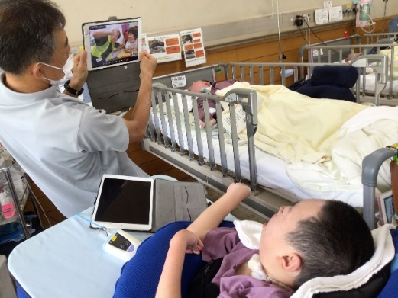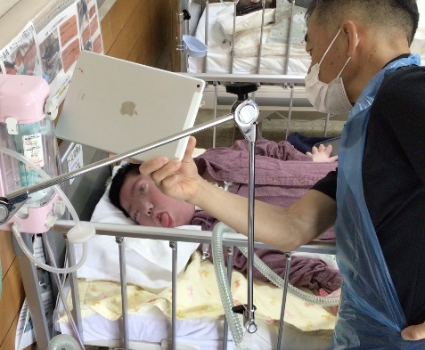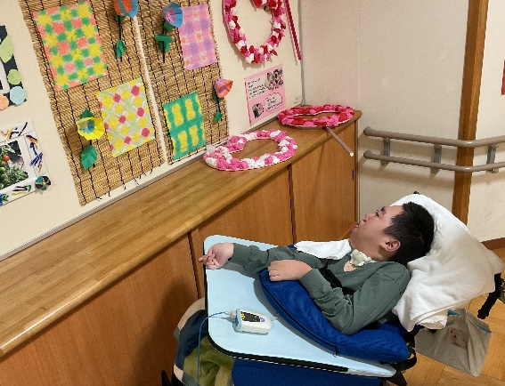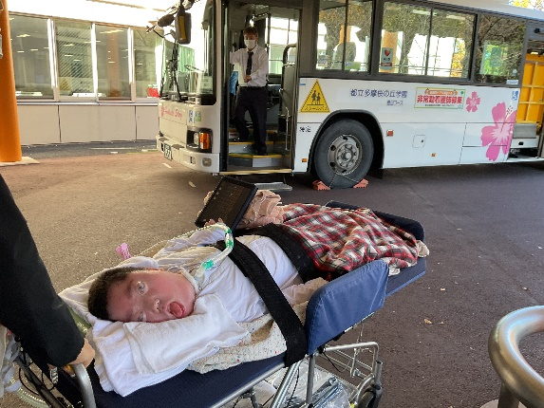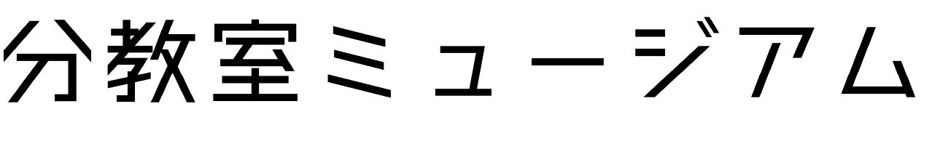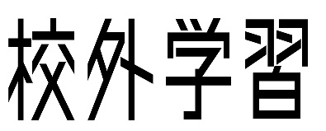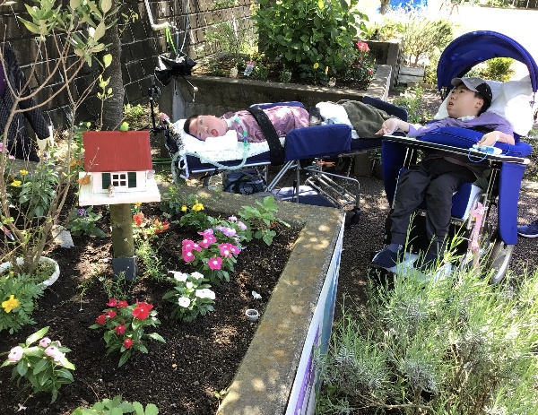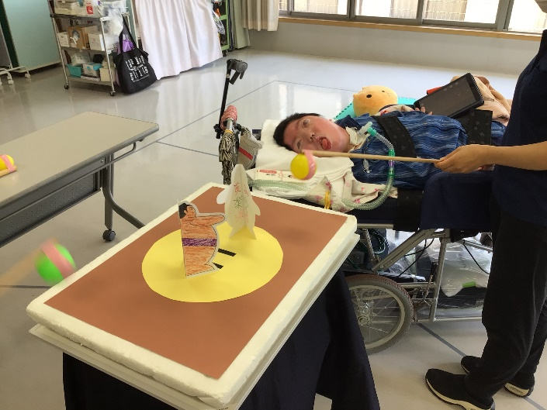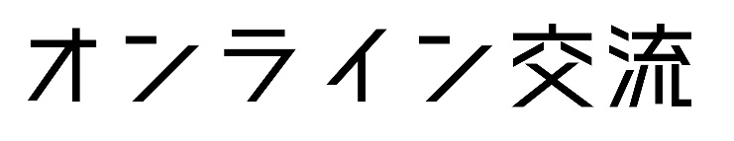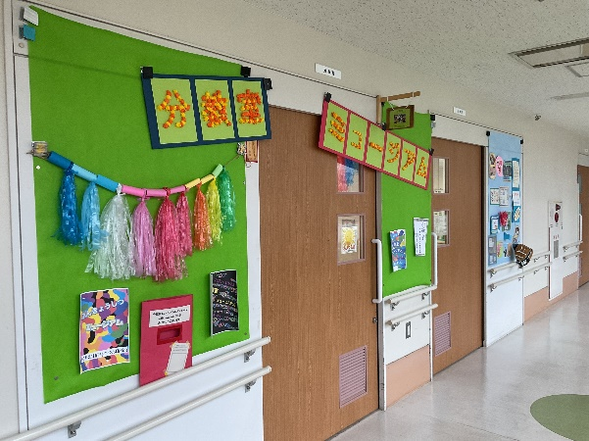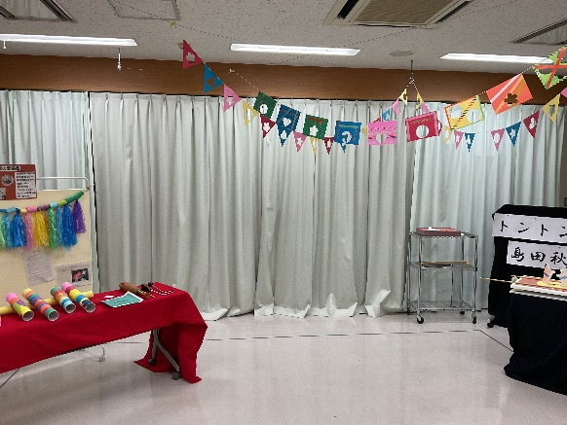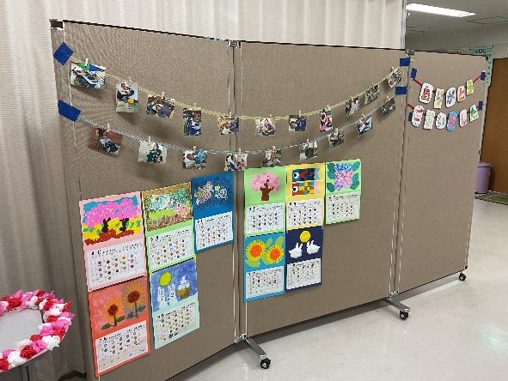

お知らせ

1階自動販売機の隣に、医療的ケアで校内待機の必要な保護者の方に向けて、

テレワークブースが

設置されました。

全校書道展の御案内

**書き損じはがきを回収しています。**

　ダルニー奨学金の募金活動の一環で書き損じはがきの回収を

行っています。島田療育センター内に回収ポストを2か所設置

して、分教室の生徒が回収しています。学校とひじり館にも回

収箱を設置してⅠ部門高等部の生徒が収集活動を行なっており

ますので、御家庭にもし書き損じはがきがございましたら、寄

付していただけると幸いです。

御協力よろしくお願いいたします。　　　　　　　　　　【本校玄関の回収箱】【分教室前の回収ポスト】

１月２７日（月）から２月７日（金）まで、全校書道展

が開催されます。時間は午前9時から午後４時です。

児童・生徒の作品をぜひ御覧ください。

＊校内の安全確保のため、名札の着用と受付名簿への御記入をお願いいたします。

＊上履きと下足入れを御持参ください。

＊公共交通機関での御来校をお願いいたします。

**御協力のお願い**

10月に分教室ミュージアムを行いました。学習したことを展示して、島田療育センターの院長をはじめとするスタッフや、利用者の皆様に見ていただく機会を作っています。今年度は、200人を超える方々に見ていただきました。

　今年度は、桜祭の見学に行きました。

初めてのスクールバスで、緊張した様子でしたが、校舎についてからは桜祭で盛り上がる雰囲気を感じて楽しみました。

　Teamsを使って本校舎と交流学習を行っています。

　さくら国際支援隊のダルニー奨学金活動も頑張っています。分教室では、書き損じはがきの回収の取り組みを行っています。

　教室を出て季節を感じる学習も積極的に行っています。

　ベッドサイドと教室と別で授業をしています。

週に２回ほど看護師さんが付き添ってくださる日は、合同で教室で授業を行います。この場面では、トントン相撲を行いました。

　また、教室を出て季節を感じる学習も積極的に行っています。

島田分教室は、「島田療育センター」内にあります。

同センターに入所している、通学が困難な児童・生徒のために、設置されています。体調管理などは病棟のスタッフと連携を行っています。今年度は2名在籍しています。

週５日、ベッドサイドや教室で学習を行っています。

島田分教室の紹介